San Óscar Romero, fuente de inspiración para la Asamblea Regional de Centroamérica-México
14 DE FEBRERO DE 2023 ÓSCAR ELIZALDE NOTICIAS DEL SÍNODO, PORTADA, ÚLTIMAS NOTICIAS
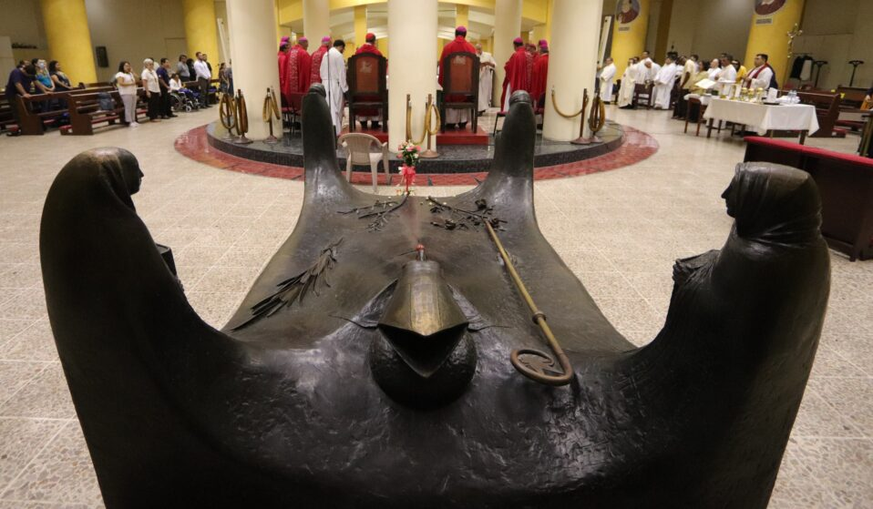
La primera jornada de la Asamblea Regional de Centroamérica-México (CAMEX) –una de las cuatro Asambleas previstas por la Iglesia latinoamericana y caribeña para la fase continental del Sínodo de la Sinodalidad–, inició en San Salvador con un signo de fe, pleno de esperanza y compromiso profético.

Peregrinación a la Capilla Martirial de San Romero
Como peregrinos, los participantes de la Asamblea se desplazaron desde la Casa Familia de Nazaret –donde tiene lugar el encuentro– hasta la Capilla Martirial San Óscar Arnulfo Romero ubicada en el Hospital Divina Providencia. Allí llegaron sobre las 09:00 (hora local), para celebrar el acto inaugural y, enseguida, el retiro espiritual que marcó el inicio de las actividades.
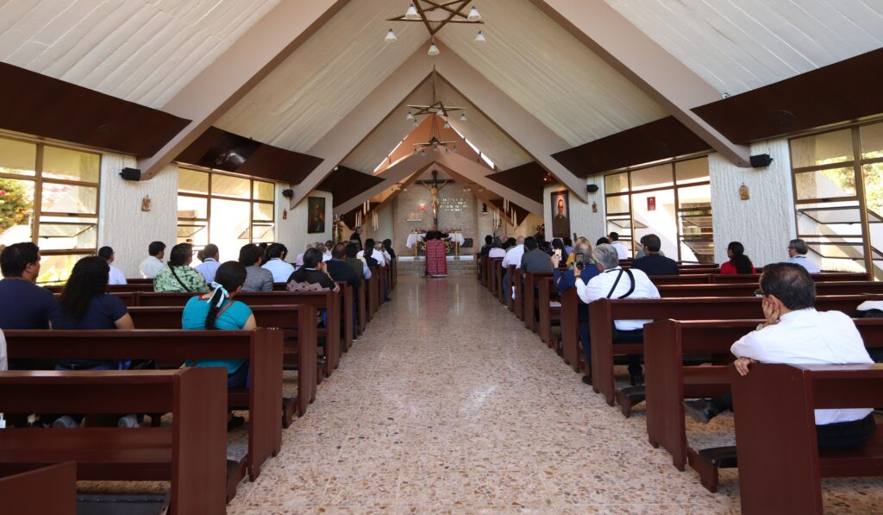

En el acto inaugural intervinieron el Nuncio Apostólico de El Salvador, Mons. Luigi Roberto Cona; el Arzobispo de San Salvador, Mons. José Luis Escobar Alas; la presidenta de la Conferencia de Religiosos y Religiosas de El Salvador, la Hna. Genoveva Henríquez –en nombre de la vida consagrada de la región CAMEX–; y Mons. Miguel Cabrejos Vidarte, Presidente del Consejo Episcopal Latinoamericano (Celam).

Durante su intervención el Presidente del Celam se refirió a la igualdad de los bautizados “como criterio estructurante para la configuración de todos los sujetos eclesiales”, retomando de este modo las enseñanzas del Concilio Vaticano II y reconociendo al “Pueblo de Dios como sujeto discerniente”. En este sentido, Mons. Cabrejos insistió en que “la práctica del discernimiento en comunidad es imprescindible para crecer en sinodalidad y para realmente caminar juntos en nuestra Iglesia”, toda vez que la sinodalidad “no es un concepto para estudiar, sino una vida a vivir”.
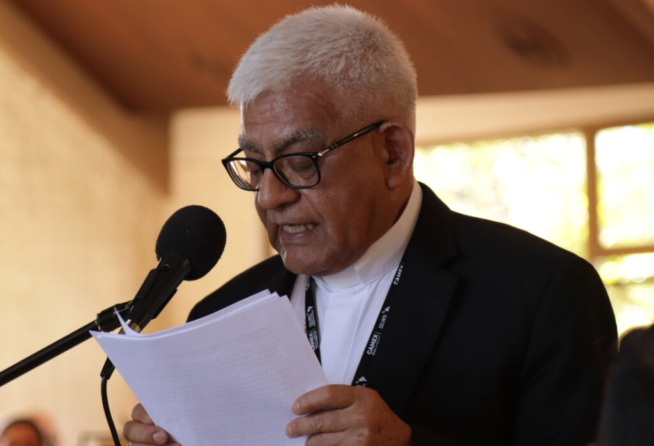

Luego del acto inaugural los participantes se dejaron inspirar por el testimonio de San Romero durante el retiro espiritual que animó la comisión de espiritualidad de la fase continental liderada por la Secretaria General de la Confederación Latinoamericana y Caribeña de Religiosas y Religiosos (CLAR), la Hna. Daniela Cannavina, HCMR.
También le puede interesar: Mons. Cabrejos: “Aprender el arte del discernimiento en comunidad para poder avanzar”

Misa inaugural junto a la tumba de Mons. Romero
A las 13:15 los asambleístas se desplazaron hasta la Catedral Metropolitana de San Salvador para celebrar a las 14:00 la Misa inaugural del encuentro junto a la tumba de Mons. Romero, en la cripta de la Catedral, la cual fue presidida por Mons. Miguel Cabrejos.
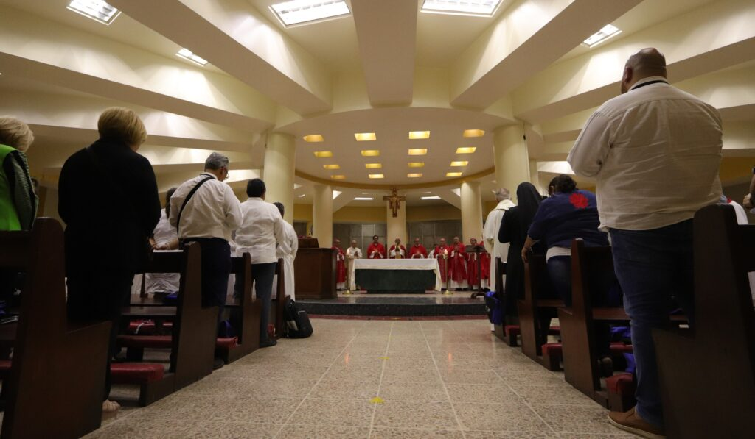

Tanto la eucaristía como el retiro estuvieron marcados con el signo de la mística y la profecía, y desde la opción por los pobres que identifica a la Iglesia latinoamericana y caribeña. “Estar en este lugar nos llena de emoción y agradecimiento a Dios, porque aquí derramó su sangre nuestro gran profeta Mons. Romero”, comentó la Hna. María Suyapa Cacho, referente de la pastoral garífuna de Honduras, quien relató que en su camino vocacional siempre se ha sentido motivada por el testimonio de San Romero, destacando su capacidad de “escuchar a su pueblo” para discernir la voluntad de Dios ante los signos de los tiempo. “Pedí a Dios, por mediación de Mons. Romero, que me permita seguir denunciando las injusticias que afectan a nuestros pueblos y mantener mi compromiso con la sociedad y con nuestra Iglesia”, concluyó la religiosa.

Tras la celebración de la Eucaristía, los participantes de la Asamblea Regional CAMEX retornaron a la Casa Familia de Nazaret para iniciar sus labores a la luz de la reflexión introductoria sobre la espiritualidad sinodal que realizó el padre Ricardo González, miembro del equipo de reflexión teológico-pastoral del Celam. Para concluir la jornada, la Hna. Dolores Palencia, CSJ y Mauricio López Oropez introdujeron la conformación de los grupos de trabajo a la luz de la metodología de la conversación espiritual.

Las jornadas venideras posibilitarán la experiencia de la escucha activa y recíproca, así como del discernimiento comunitario a través de la conversación espiritual.

https://adn.celam.org/san-oscar-romero-fuente-de-inspiracion-para-la-asamblea-regional-de-centroamerica-mexico/

